ГРАФИЧЕСКОЕ ОПИСАНИЕ
местоположения границ публичного сервитута
ВЛ-0,4 кВ опора 7 "ВЛ-0,4 кВ ТП №146 ф. 2" г. Ухта
(наименование объекта, местоположение границ которого описано (далее - объект)
Раздел 1
Сведения об объекте
№ п/п | Характеристики объекта | Описание характеристик
1 | 2 | 3
1 | Местоположение объекта | Коми Республика, муниципальный округ Ухта, город Ухта
2 | Площадь объекта +/- величина погрешности определения площади  (Р+/- Дельта Р) | 92 кв.м ± 2.01 кв.м
3 | Иные характеристики объекта | –

Раздел 2
Сведения о местоположении границ объекта
1. Система координат МСК-11, зона 5
2. Сведения о характерных точках границ объекта
Обозначение  характерных точек границ | Координаты, м |  |  | Метод определения координат характерной точки |  |  |  | Средняя квадрати-ческая погреш-ность положения характер-ной точки (М_{t}), м |  | Описание обозначения точкина местности (при наличии)
Обозначение  характерных точек границ | Х |  | Y |  |  |  |  |  |  | Описание обозначения точкина местности (при наличии)
1 | 2 |  | 3 | 4 |  |  |  | 5 |  | 6
1 | 841547.43 |  | 5282903.99 | Метод спутниковых геодезических измерений (определений) |  |  |  | 0.10 |  | –
2 | 841549.35 |  | 5282907.73 | Метод спутниковых геодезических измерений (определений) |  |  |  | 0.10 |  | –
3 | 841529.97 |  | 5282917.66 | Метод спутниковых геодезических измерений (определений) |  |  |  | 0.10 |  | –
4 | 841528.05 |  | 5282913.92 | Метод спутниковых геодезических измерений (определений) |  |  |  | 0.10 |  | –
1 | 841547.43 |  | 5282903.99 | Метод спутниковых геодезических измерений (определений) |  |  |  | 0.10 |  | –
3. Сведения о характерных точках части (частей) границы объекта
Обозначение  характерных точек части границы |  | Координаты, м |  |  |  | Метод определения координат характерной точки | Средняя квадратическая погрешность положения характерной точки (М_{t}), м |  | Описание обозначения точки на местности (при наличии)
 |  | Х |  |  | Y | Метод определения координат характерной точки
1 |  | 2 |  |  | 3 | 4 | 5 |  | 6
– |  | – |  |  | – | – | – |  | –

151
Cxeма расположeния границ публичного сeрвитута объeкта
Лист № 1 Лист № 2

ТП №146
Масштаб 1:3000

Используемые условные знаки и обозначения:
- граница публичного сервитута

Cxeма расположeния границ публичного сeрвитута объeкта
Лист № 1

:124

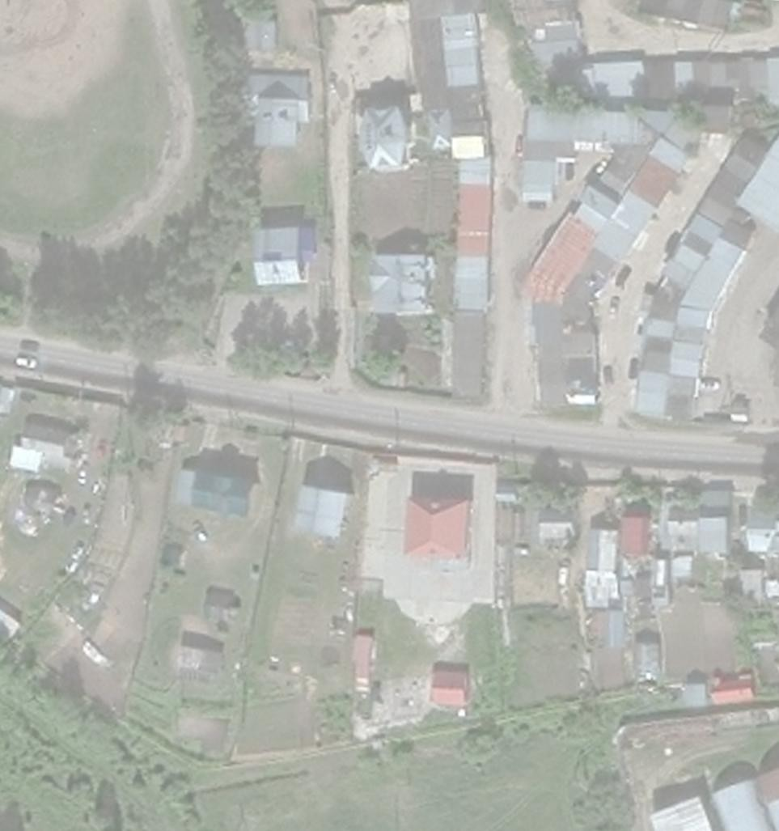11:20:0602016 :1949
Республика Коми, город Ухта

:199
:54
ТП №146

:1946 :1638

:57
:58 :77

:144

:676 :1950
Масштаб 1:1000
Используемые условные знаки и обозначения:
№1 - номер опоры
- граница публичного сервитута
- граница кадастрового деления
- граница населенного пункта
- граница земельного участка, имеющегося в ЕГРН
- граница ОКС, имеющаяся в ЕГРН
- граница охранной зоны, имеющейся в ЕГРН
11:00:0000000:34 - кадастровый номер земельного участка, имеющегося в ЕГРН
:34
11:00:0000000 - номер кадастрового квартала
1 - обозначение характерных точек границ
- граница здания по съемке

Cxeма расположeния границ публичного сeрвитута объeкта
Лист № 2
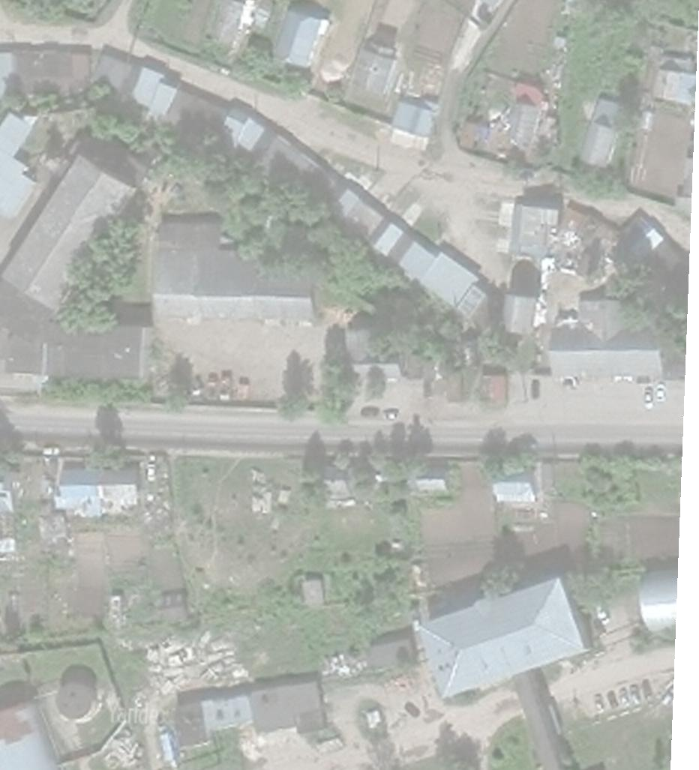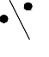:1885

:74

:1536

:7

11:20:0602016
Республика Коми, 195
город Ухта №8/1
2
1 :1981

3
4
:135 :190 №8

:132
:91

:56

:1574
Масштаб 1:1000
Используемые условные знаки и обозначения:
№1 - номер опоры
- граница публичного сервитута
- граница кадастрового деления
- граница населенного пункта
- граница земельного участка, имеющегося в ЕГРН
- граница ОКС, имеющаяся в ЕГРН
- граница охранной зоны, имеющейся в ЕГРН
11:00:0000000:34 - кадастровый номер земельного участка, имеющегося в ЕГРН
:34
11:00:0000000 - номер кадастрового квартала
1 - обозначение характерных точек границ
- граница здания по съемке

